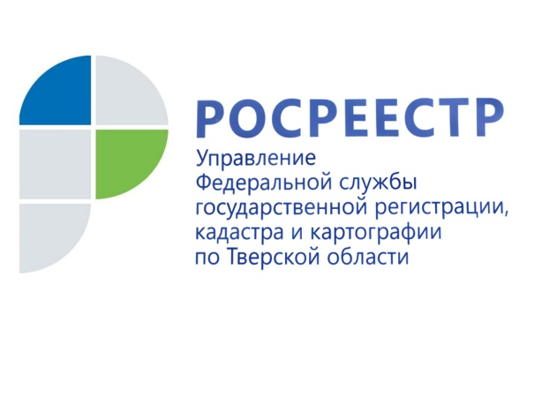
ПРЕСС-РЕЛИЗ

Росреестр приглашает принять участие во Всероссийском правовом диктанте

Управление Росреестра по Тверской области приглашает всех желающих принять участие в V Всероссийском правовом (юридическом) диктанте, который пройдет с 3 по 12 декабря 2021 года. Мероприятие приурочено ко Дню юриста и состоится в режиме онлайн.

Организаторами являются общероссийская общественная организация «Ассоциация юристов России» и общероссийская общественная организация «Деловая Россия» при поддержке Московского государственного юридического университета имени О.Е. Кутафина. Росреестр выступает в качестве партнера диктанта в 2021 году.

Цель диктанта – оценить уровень правовой грамотности населения, а также мотивировать изучать правовую культуру. С 2019 года в перечень вопросов диктанта входит блок, посвящённый теме государственной регистрации прав, геодезии и картографии.

Руководитель Управления Росреестра по Тверской области Николай Фролов: «В тверском Росреестре работает более 315 человек и почти половина состава – это юристы, которые специализируются не только на вопросах недвижимости, имущественных отношениях, но хорошо разбираются и в других сферах и направлениях. Каждый год специалисты Управления принимают участие во Всероссийском правовом диктанте, тем самым стремясь подтверждать свою высокую квалификацию».

Диктант могут написать все желающие старше 14 лет. Участникам будут предложены 40 вопросов по Конституции Российской Федерации, трудовому, гражданскому и семейному праву. На ответы выделяется 60 минут. Каждый участник диктанта получит сертификат с результатом прохождения теста.

Регистрироваться и проходить диктант можно в любой день, с 3 декабря по 12 декабря, на официальном портале.

О Росреестре
Федеральная служба государственной регистрации, кадастра и картографии (Росреестр) является федеральным органом исполнительной власти, осуществляющим функции по государственной регистрации прав на недвижимое имущество и сделок с ним, по оказанию государственных услуг в сфере ведения государственного кадастра недвижимости, проведению государственного кадастрового учета недвижимого имущества, землеустройства, государственного мониторинга земель, навигационного обеспечения транспортного комплекса, а также функции по государственной кадастровой оценке, федеральному государственному надзору в области геодезии и картографии, государственному земельному надзору, надзору за деятельностью саморегулируемых организаций оценщиков, контролю (надзору) деятельности саморегулируемых организаций арбитражных управляющих. Подведомственными учреждениями Росреестра являются ФГБУ «ФКП Росреестра» и ФГБУ «Центр геодезии, картографии и ИПД».

Контакты для СМИ
Макарова Елена Сергеевна,
помощник руководителя
Управления Росреестра по Тверской области

+7 909 268 33 77, (4822) 78 77 91 (доб. 1010)

69_press_rosreestr@mail.ru
https://rosreestr.gov.ru/site/
https://vk.com/rosreestr69

170100, Тверь, Свободный пер., д. 2

